# Document Title

116  
353  
366  
483  
1594  
2832  
4419  
8777  
9149  
50143  
59776  
67687  
84301  
225922  
327935  
592241  
747739

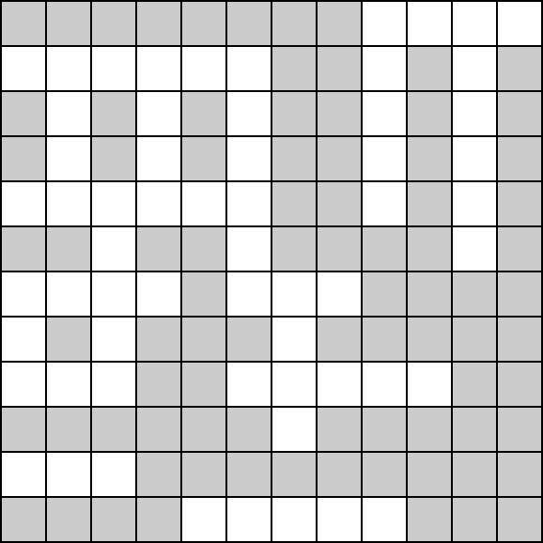

116  
353  
366  
483  
1594  
2832  
4419  
8777  
9149  
50143  
59776  
67687  
84301  
225922  
327935  
592241  
747739



116  
353  
366  
483  
1594  
2832  
4419  
8777  
9149  
50143  
59776  
67687  
84301  
225922  
327935  
592241  
747739



116  
353  
366  
483  
1594  
2832  
4419  
8777  
9149  
50143  
59776  
67687  
84301  
225922  
327935  
592241  
747739



116  
353  
366  
483  
1594  
2832  
4419  
8777  
9149  
50143  
59776  
67687  
84301  
225922  
327935  
592241  
747739

